9Б: алгебра

Контрольная работа



**ГЕОМЕТРИЯ Итоговый тест по теме: Основные теоремы и факты. Вариант 1**

**1. Какие из данных утверждений верны? Запишите их.**

1) Через точку, не лежащую на данной прямой, можно провести прямую, перпендикулярную этой прямой.

2) Треугольник со сторонами 1, 2, 4 не существует.

3) Сумма квадратов диагоналей прямоугольника равна сумме квадратов всех его сторон.

**2. Укажите номера верных утверждений.**

1) В любой ромб можно вписать окружность.

2) В прямоугольном треугольнике косинус одного из углов равен 0.

3) Отношение площадей подобных треугольников равно коэффициенту подобия.

**3. Укажите в порядке возрастания номера неверных утверждений.**

1) Ромб, диагонали которого равны, является квадратом.

2) Противоположные углы параллелограмма равны между собой.

3) тангенсом острого угла прямоугольного треугольника называется отношение прилежащего катета к противолежащему катету.

4) если в треугольнике все углы равны между собой, то это – равносторонний треугольник.

5) сумма углов треугольника равна 180 градусам.

**4. Укажите в ответе номера неверных утверждений.**

1) Около любого прямоугольника можно описать окружность.

2) В любой ромб можно вписать окружность.

3) Если в параллелограмм можно вписать окружность, то этот параллелограмм – ромб.

4) Если около параллелограмма можно описать окружность, то этот параллелограмм – прямоугольник.

5) Если в трапецию можно вписать окружность, то эта трапеция – равнобедренная.

**5. Какие из следующих утверждений верны?**

1) Если в параллелограмме диагонали равны, то этот параллелограмм – прямоугольник.

2) Середина гипотенузы прямоугольного треугольника равноудалена от всех его сторон.

3) Сумма углов выпуклого четырехугольника не превышает 3600 .

4) Если две стороны и три угла одного треугольника равны соответственно двум сторонам и трем углам другого треугольника, то такие треугольники равны.

5) Существует треугольник, в котором точка пересечения серединных перпендикуляров, проведенных ко всем его сторонам, лежит на одной из этих сторон.

**6. Укажите в ответе номера неверных утверждений.**

1) В любом ромбе все стороны равны.

2) Существует ромб, все стороны которого – различны.

3) В любом прямоугольнике все стороны равны.

4) Существует прямоугольник, все стороны которого – различны.

5) В любой трапеции все стороны равны.

**ГЕОМЕТРИЯ Итоговый тест по теме: Углы**

1. Хорда АВ стягивает дугу, равную 140°, а хорда ВС – дугу 60°. Найдите угол АВС.

А

В 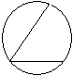**С**

1. Найдите угол С, если АВ = ВС.

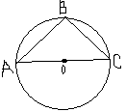

1. Один из углов параллелограмма на 40° больше другого.

Найдите наименьший угол параллелограмма (в градусах).

|  |  |
| --- | --- |
| 4.В окружность вписан равносторонний восьмиугольник.  Найдите величину угла АВС (см. рисунок). | 3 |

5.В угол величиной 70° вписана окружность, которая касается его сторон в точках А и В. На одной из дуг этой окружности выбрали точку С так, как показано на рисунке. Найдите величину угла АСВ.

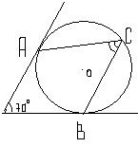

**ГЕОМЕТРИЯ Итоговый тест по теме: Длины Вариант 1**

1. Используя данные, указанные на рисунке, найдите периметр треугольника ВМN

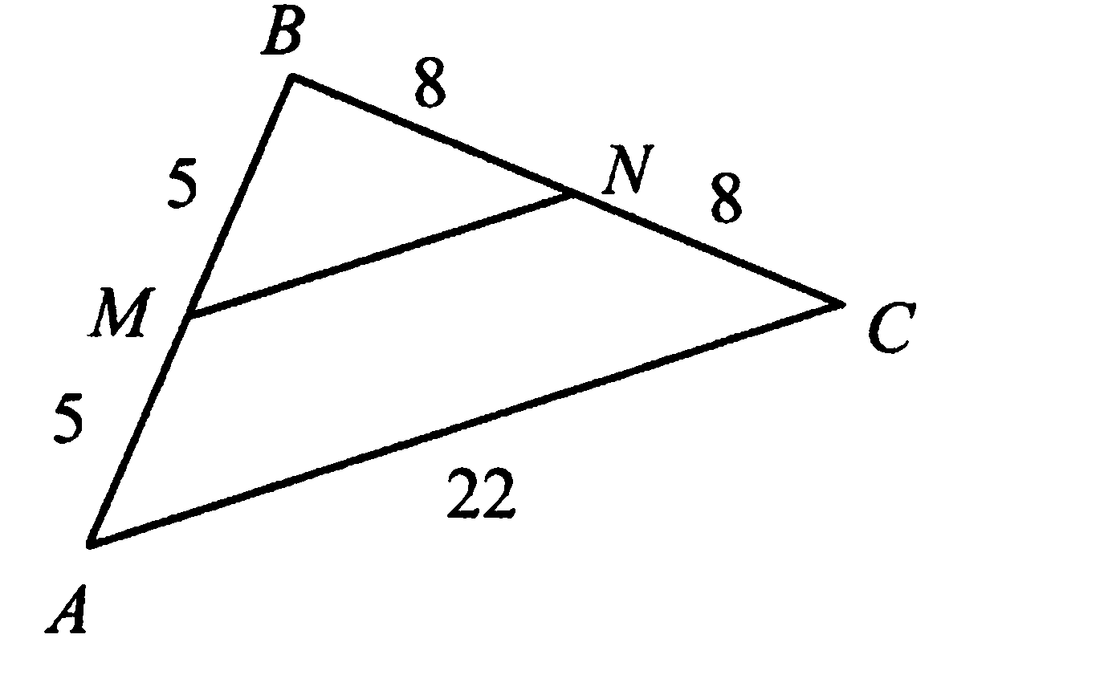

1. Найдите длину окружности, радиус которой равен 6
2. 6 π 2) 12π 3) 24 π 4) 36 π
3. Четырёхугольник АВСD – трапеция. Используя данные на рисунке, найдите длину отрезка AD.

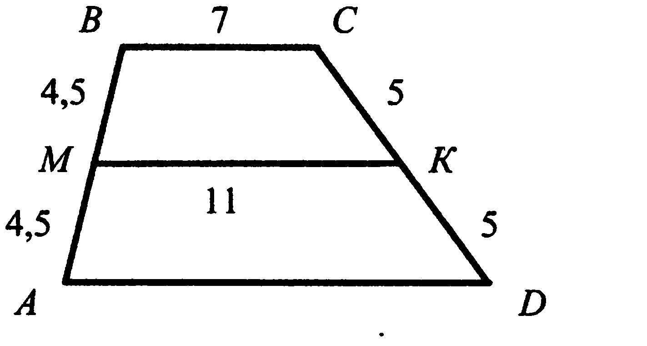

1. Используя данные рисунка, найдите катет PN.

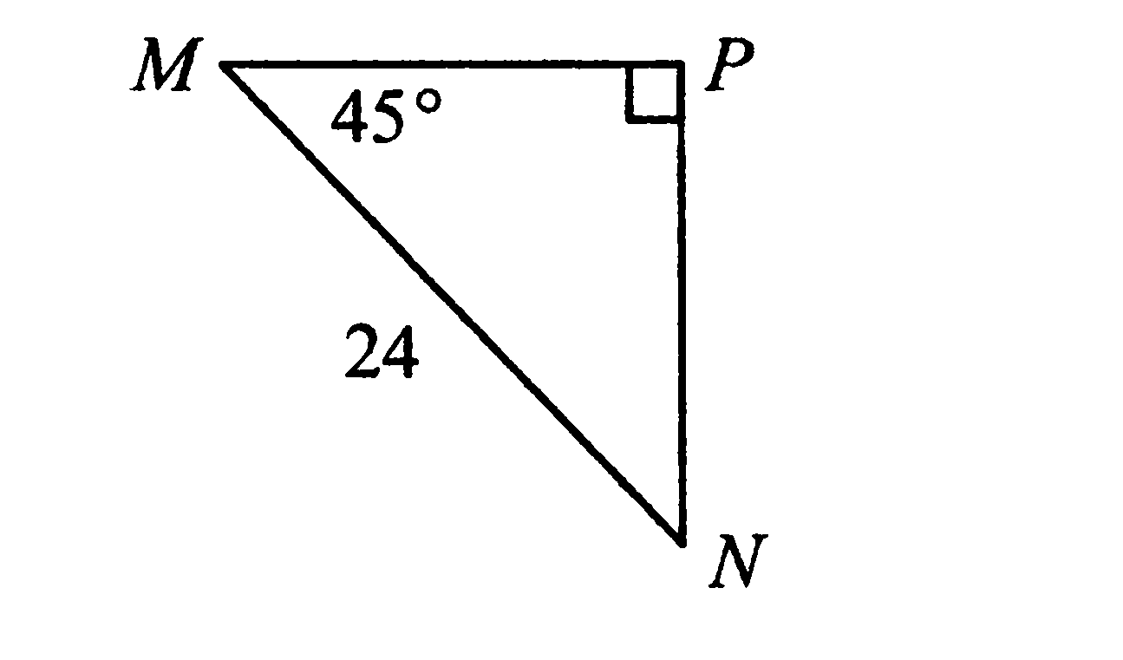 1) 12 3) 12 $\sqrt{3 }$ 2) 12 $\sqrt{2}$ 4) 24 $\sqrt{2}$

1. Найдите периметр четырёхугольника, если угол АВС равен углу СВD.

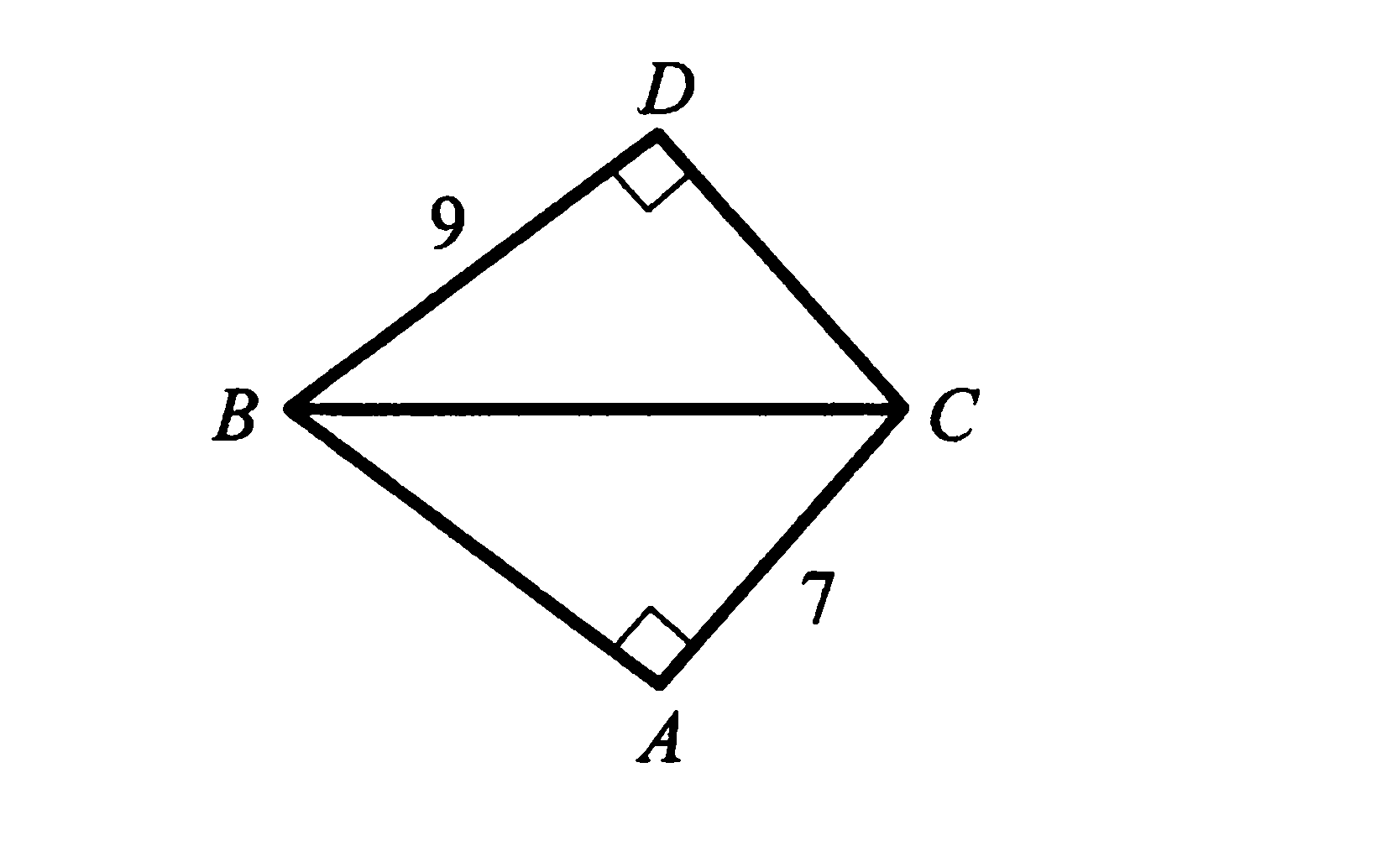

1. На сторонах АС и АВ треугольника АВС отмечены соответственно точки В1 и С1 .Известно, что АВ1 =12 см,

В1С =3см, АС1 =10см, С1В = 8см. Докажите, что треугольники АВС и АВ1С1  подобны.

1. Одна из биссектрис треугольника равна 10 см и делится точкой пересечения биссектрис в отношении 3:2, считая от вершины. Найдите длину стороны треугольника, к которой эта биссектриса проведена, если периметр треугольника равен 2 0см.